Министерство науки и высшего образования Российской Федерации
Федеральное государственное автономное образовательное учреждение
высшего образования
«СЕВЕРО-КАВКАЗСКИЙ ФЕДЕРАЛЬНЫЙ УНИВЕРСИТЕТ»

Институт перспективной инженерии
Департамент цифровых, робототехнических систем и электроники

ОТЧЕТ
ПО ПРАКТИЧЕСКОЙ РАБОТЕ №3
дисциплины «Искусственный интеллект и машинное обучение »
Вариант №9

Выполнила:
Ковжого Елизавета Андреевна
2 курс, группа ИВТ-б-о-24-1,
09.03.01 «Информатика и вычислительная техника», направленность (профиль) «Программное обеспечение средств вычислительной техники и автоматизированных систем», очная форма обучения
_______________________________
(подпись)

Проверил:
Воронкин Р. А., доцент департамента цифровых, робототехнических систем и электроники института перспективной инженерии.

______________________________
(подпись)

Отчет защищен с оценкой _________Дата защиты________________

Ставрополь, 2026 г.

Тема: Основы работы с библиотекой matplotlib.
Цель: исследовать базовые возможности библиотеки NumPy языка программирования Python.
Порядок выполнения работы:
Адес репозитория: https://github.com/LissKovzogo/AI_ML_LAB_3.git
- Создали, настроили и клонировали репозиторий AI_ML_LAB_3.
- Создали виртуальное окружение в VisualStudio Code и создали в JupyterLab.
- Проработали все примеры лабораторной работы:
Построили линейный график:
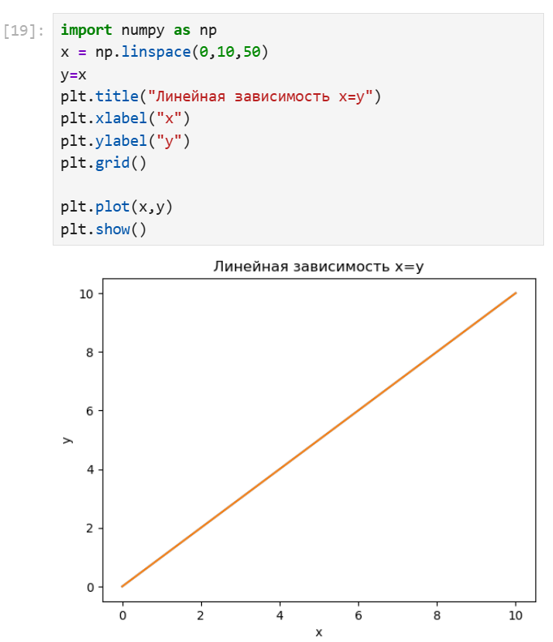
Рисунок 1. Линейный график

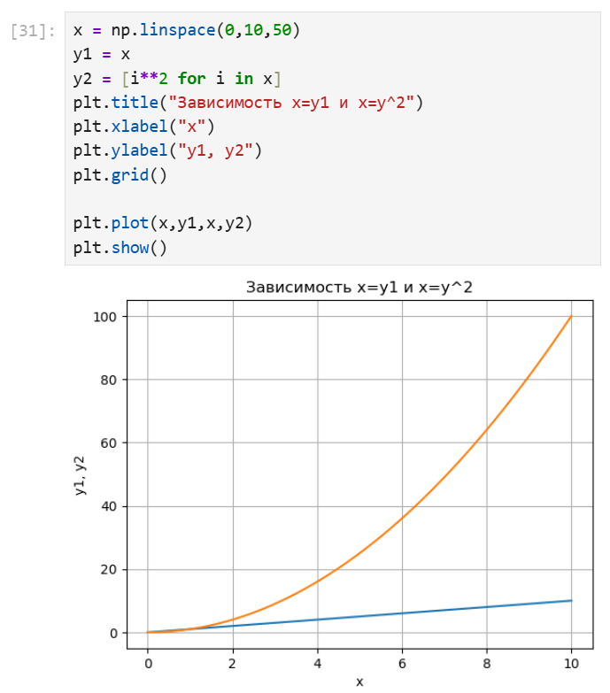
Рисунок 2. График зависимости
Построили диаграммы для категорий данных:
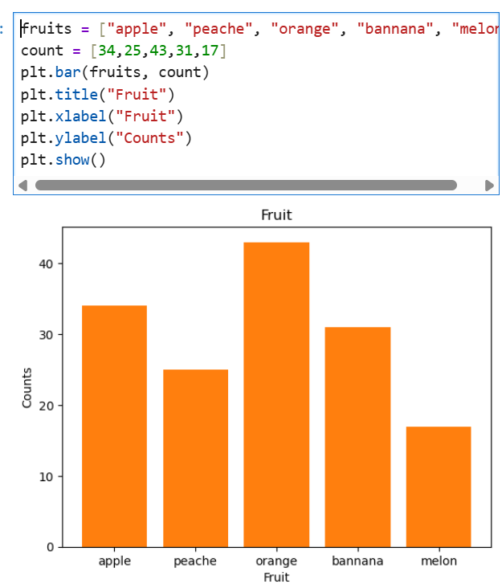
Рисунок 3. Векторизация
Построение графиков с помощью pyplot:
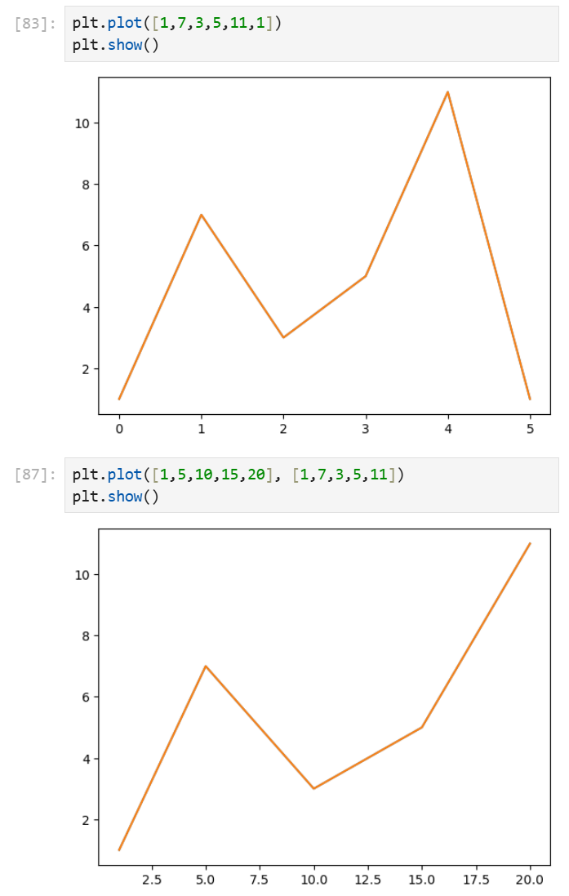
Рисунок 4. subplot
Использование subplot для построение нескольких графиков:
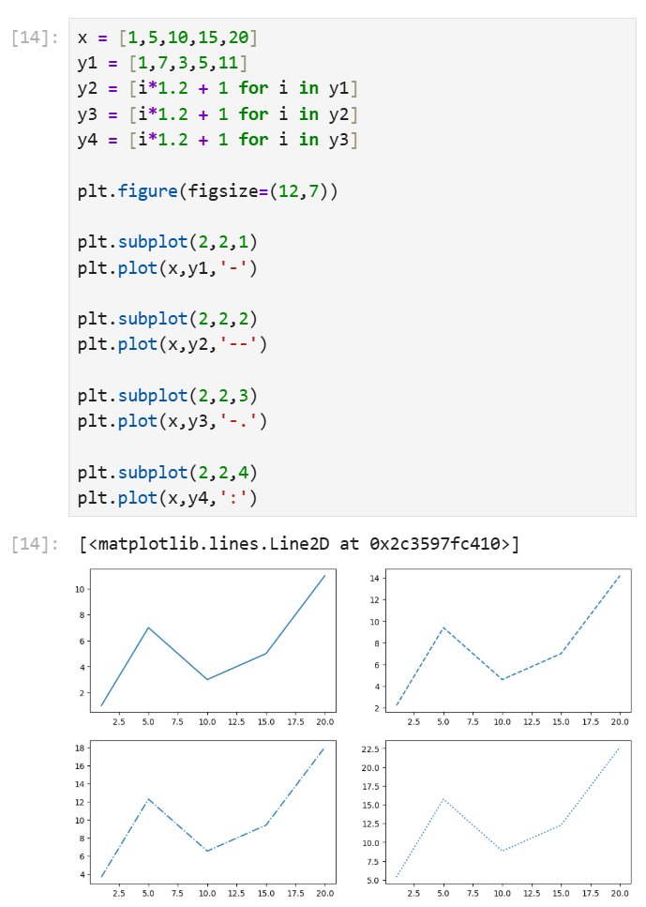
Рисунок 5. Использование subplot
Определяем регион заливки:
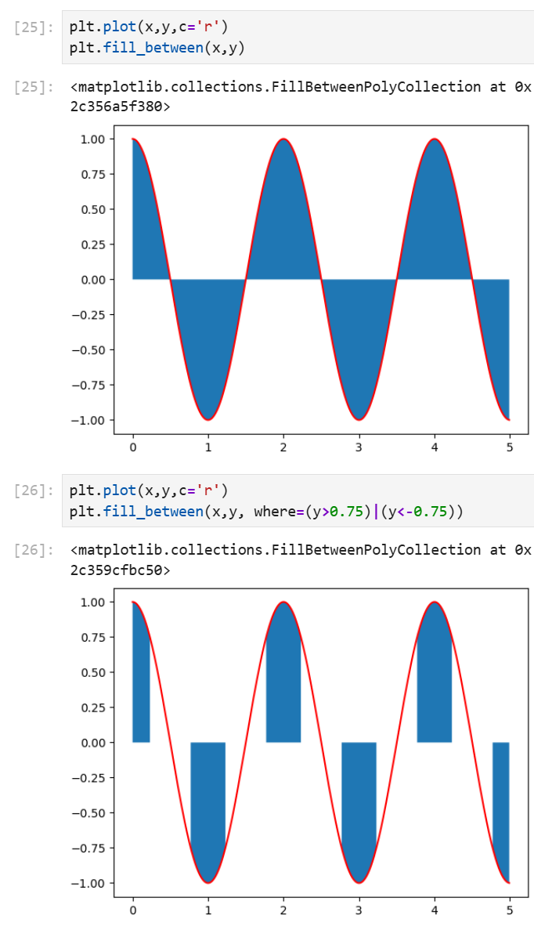
Рисунок 6. Заливка регионов
Настройка маркировки графиков:
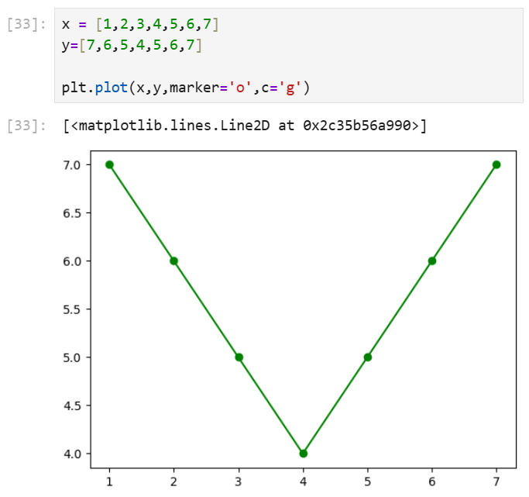
Рисунок 7. Функция условия и построение матрицы координат
Обрезка графиков:
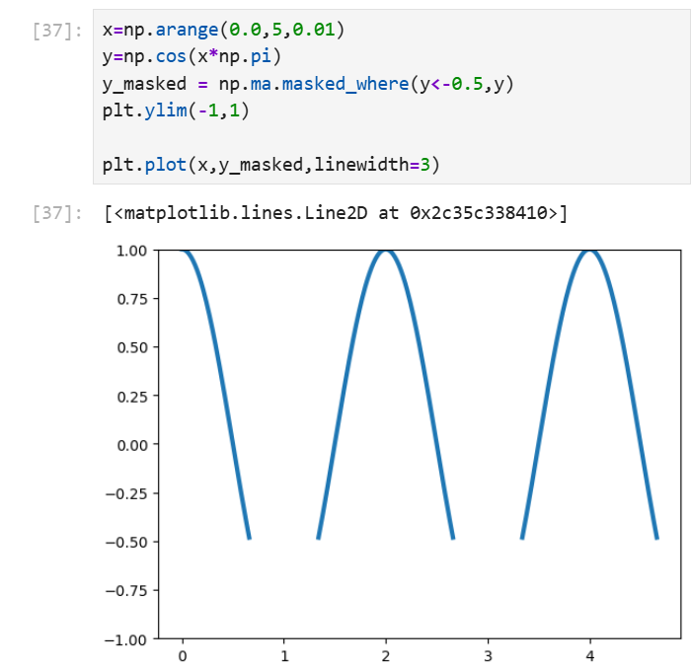

Рисунок 8. Обрезка графика
Ступенчатый график:
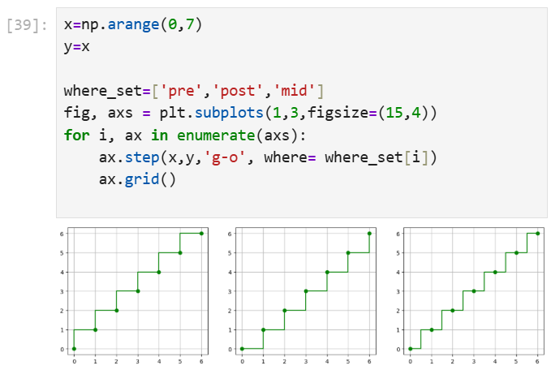
Рисунок 9. Ступенчатый график
Стековый график:
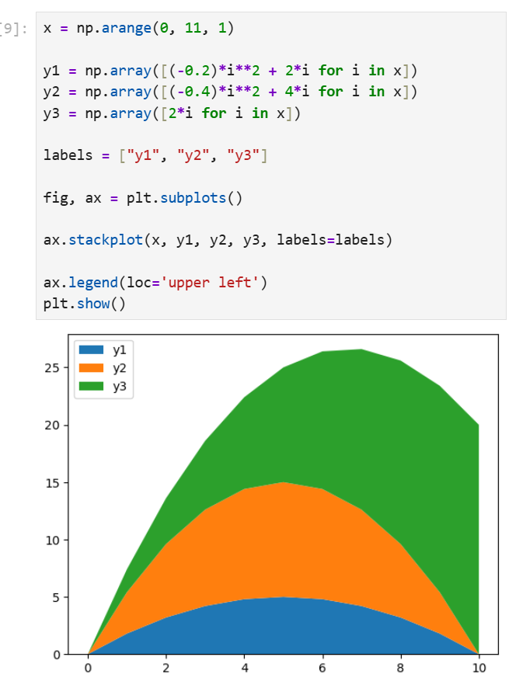
Рисунок 10. Стековый график
Stem-график:
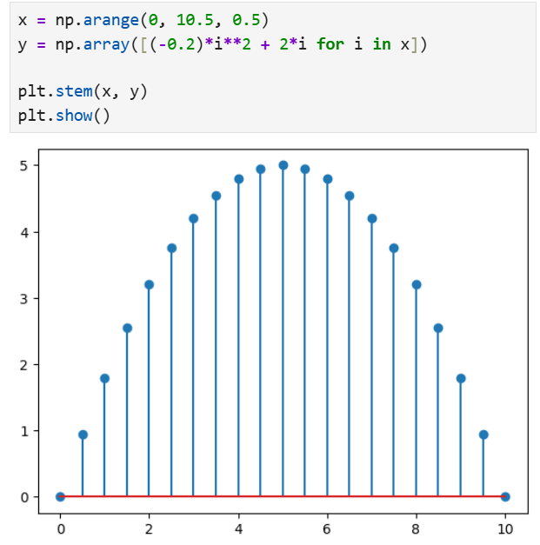
Рисунок 11. Stem-график
Точечный график:
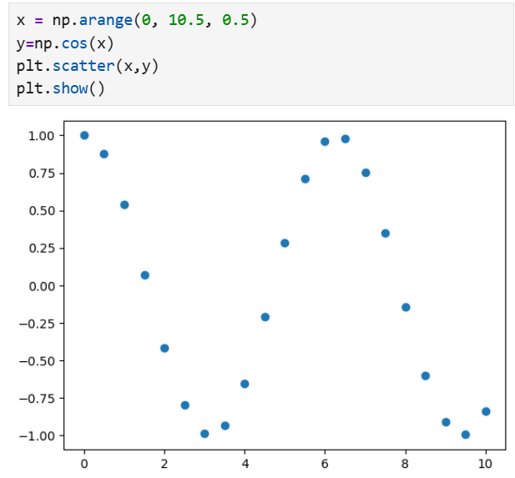
Рисунок 12. Точечный график
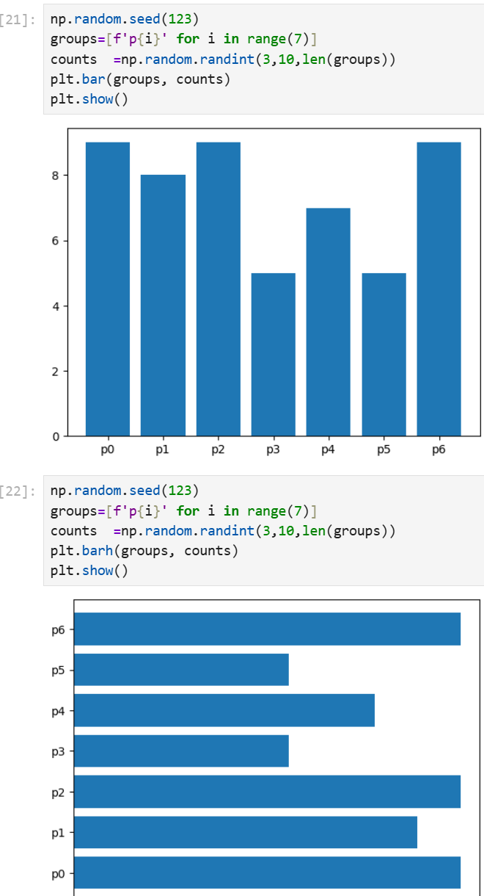
Рисунок 13. Столбчатые диаграммы
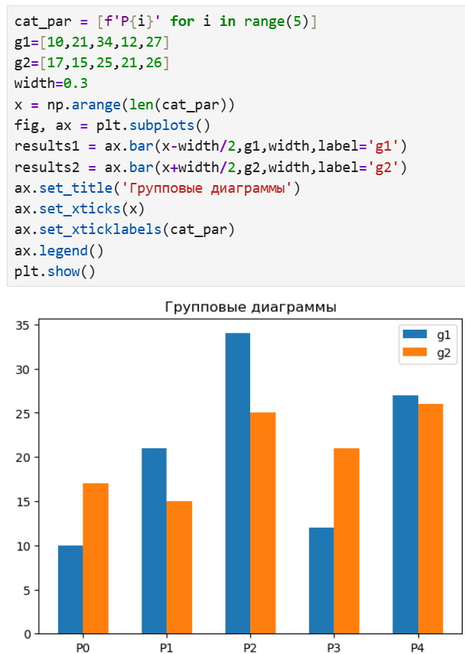
Рисунок 14. Групповые Столбчатые диаграммы

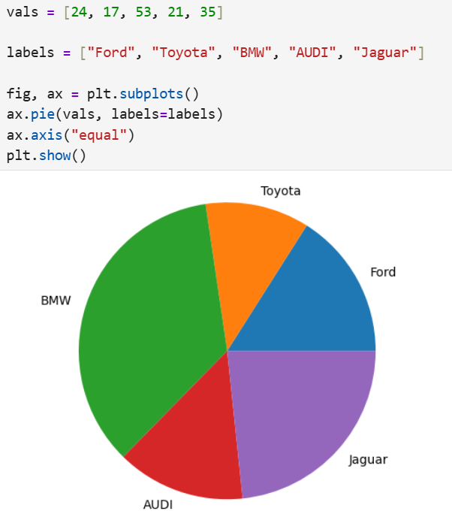
Рисунок 15. Круговые диаграммы
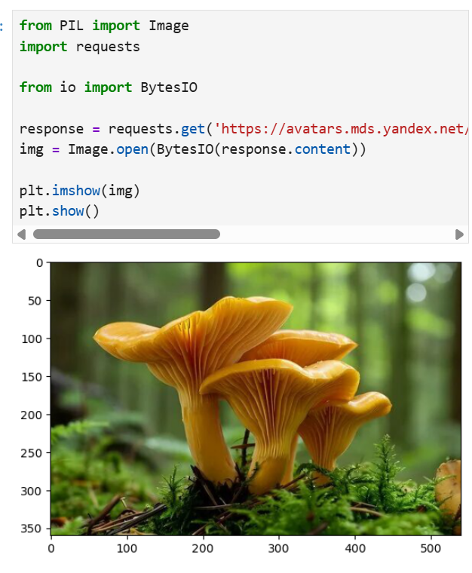
Рисунок 16. Отображение изображений
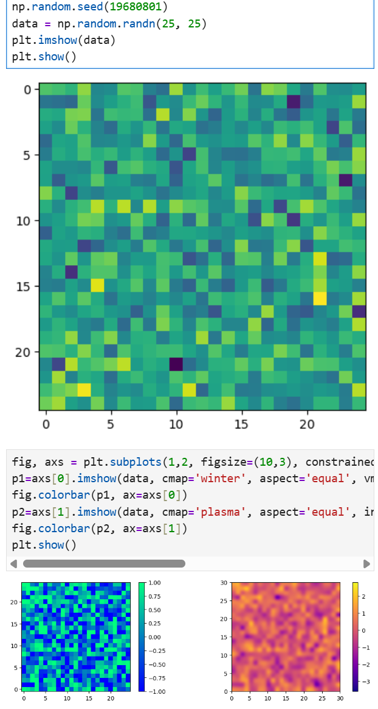
Рисунок 17. Двумерный набор данных
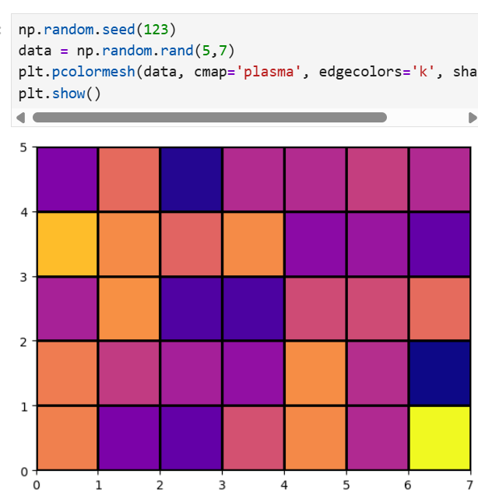
Рисунок 18. Тепловая карта
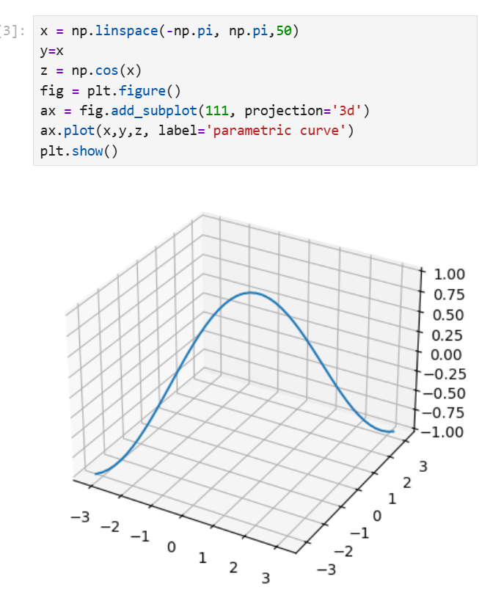
Рисунок 19. 3D-график

2.Выполнили представленные задания:
1. Построение простого графика. Напишите код, который строит график функции у = х2 на интервале [10, 10]. Добавьте заголовок, подписи осей и сетку.
2. Настройка стилей и цветов. Постройте три линии на одном графике: у = х (синяя, пунктирная линия), у = х2 (зеленая, штрих пунктирная линия), у=х3 (красная, сплошная линия). Добавьте легенду и сделайте оси одинакового масштаба.
3. Использование различных типов графиков. Сгенерируйте 50 случайных точек и постройте диаграмму рассеяния (scatter plot), где цвет точек зависит от их координаты по оси х, а размер точек зависит от координаты по оси у.
4. Гистограмма распределения. Сгенерируйте 1000 случайных чисел из нормального распределения с параметрами 4 = 0, = 1 и постройте их гистограмму с 30 бинами. Добавьте вертикальную линию в среднем значении.
5. Столбчатая диаграмма. Создайте столбчатую диаграмму, которая показывает количество студентов, получивших оценки: "Отлично" - 20 человек, "Хорошо" - 35 человек, "Удовлетворительно" - 30 человек, "Неудовлетворительно" - 15 человек. Добавьте подписи к осям и заголовок.
6. Круговая диаграмма. Используя данные предыдущей задачи, постройте круговую диаграмму с процентными подписями секторов.
7. Трехмерный график поверхност. Используя mpl_toolkits.mplot3d, постройте 3D-график функции z = на сетке значений х, у в диапазоне [-5, 5].
8. Множественные подграфики (subplots). Постройте четыре графика в одной фигуре (2 х 2 сетка):
1. Линейный график у = х
2.Парабола у = х2 sin(√x2 + y2)
3. Синус у = sin(x)
4. Косинус у = cos(x)
Добавьте заголовки к каждому подграфику.
9. Тепловая карта (imshow). Создайте случайную матрицу 10 х 10 с элементами от 0 до 1 и визуализируйте её как тепловую карту с цветовой шкалой.
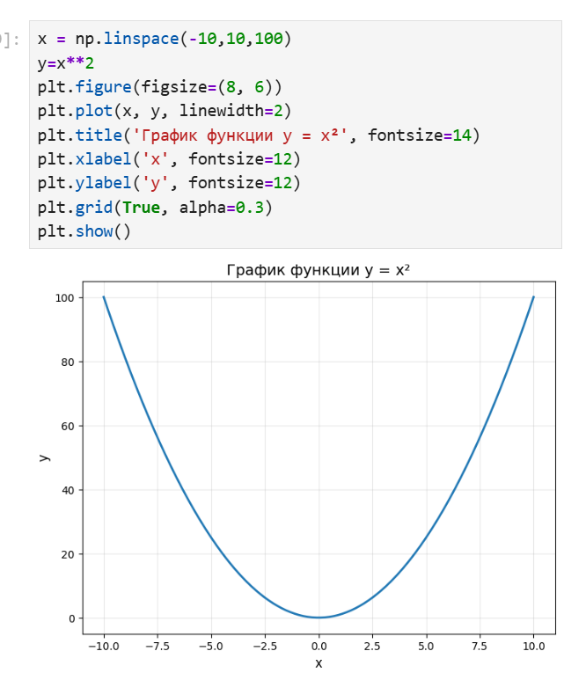
Рисунок 19. Задание №1
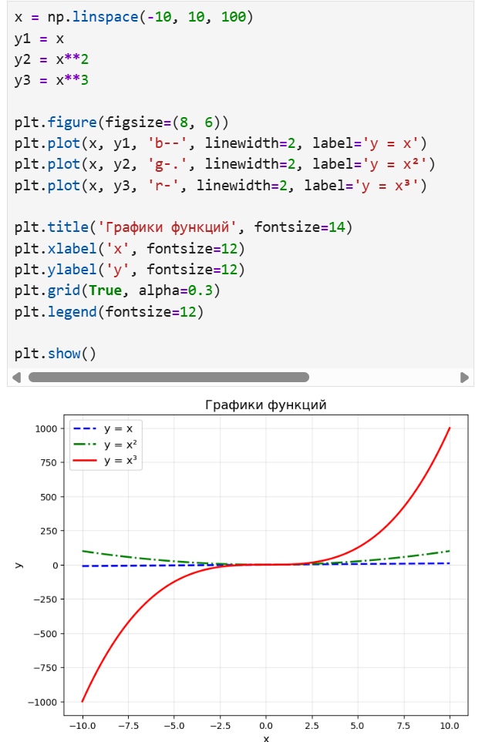
Рисунок 20. Задание №2
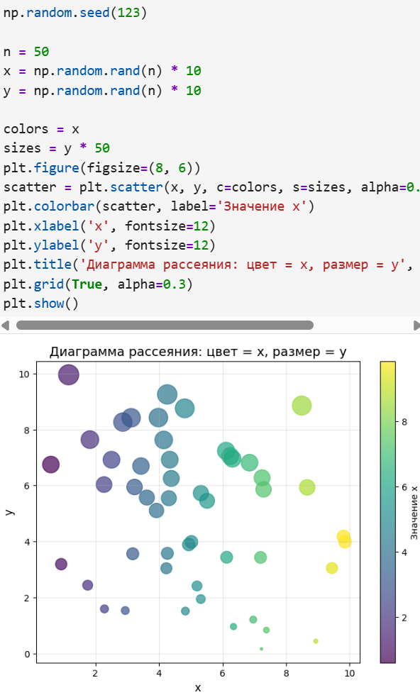
Рисунок 21. Задание №3
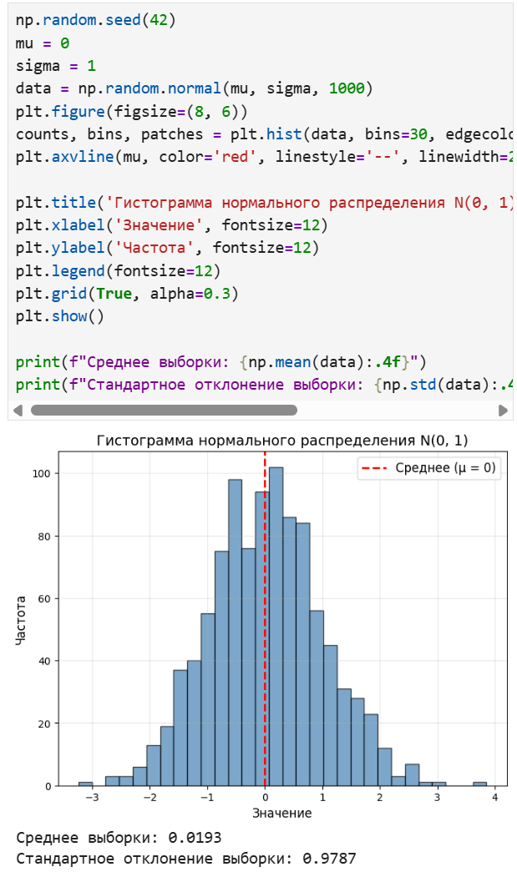
Рисунок 22. Задание №4
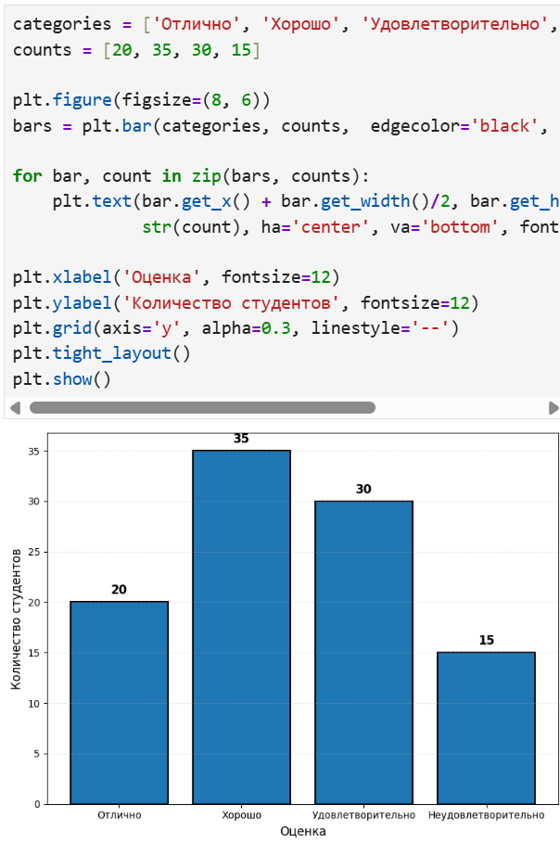
Рисунок 23. Задание №5

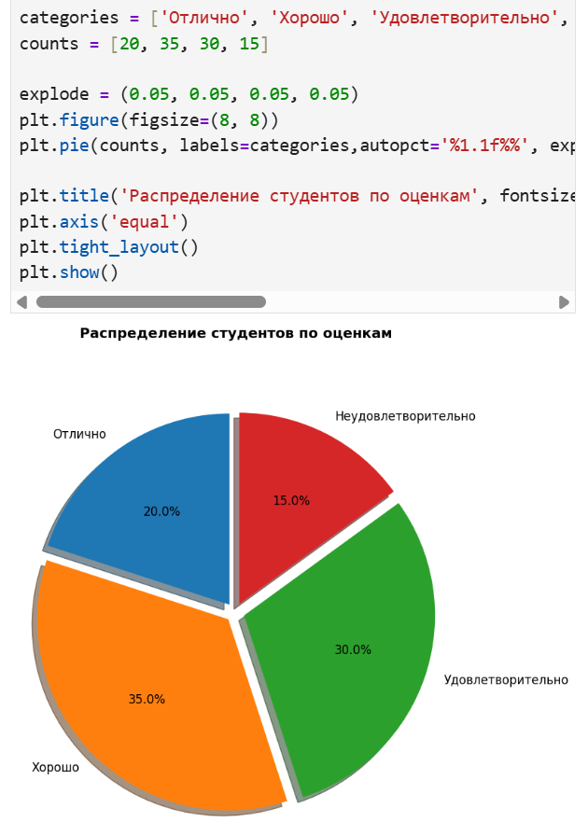Рисунок 24. Задание №6
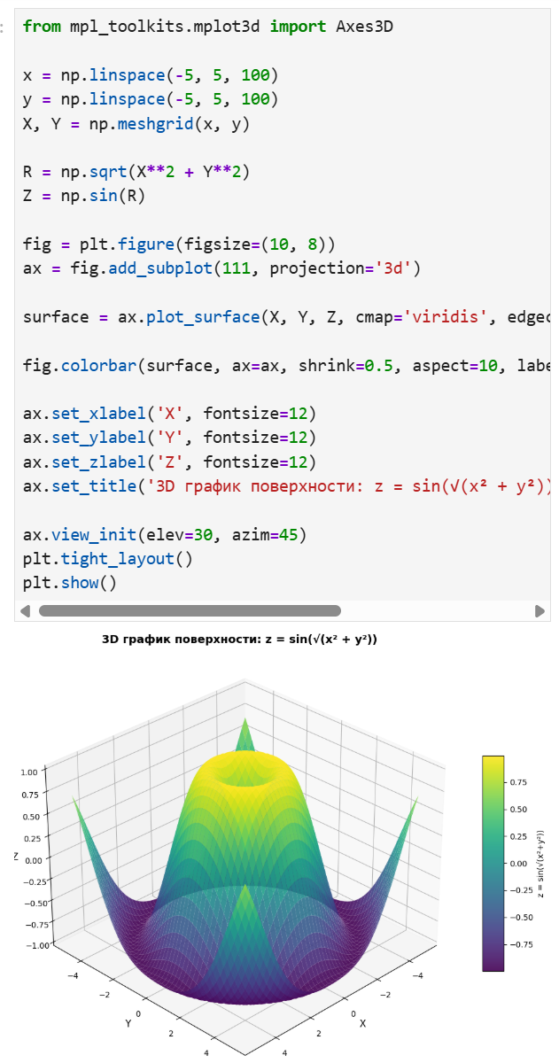
Рисунок 25. Задание №7
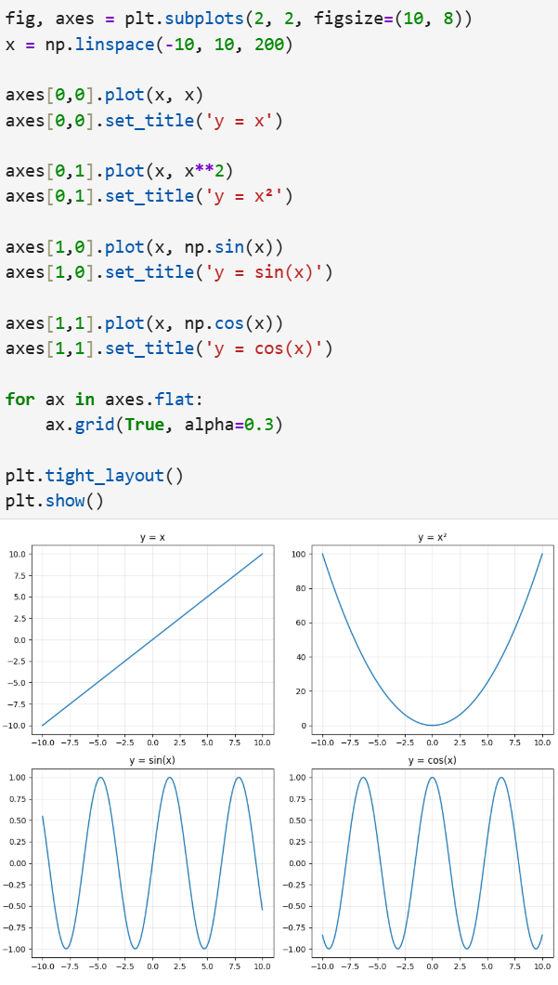
Рисунок 26. Задание №8
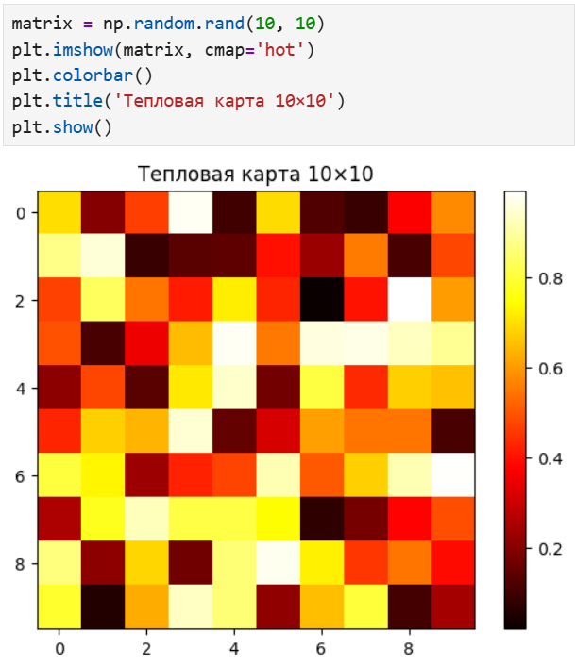
Рисунок 27. Задание №9
3.Выполнили индивидуальные задания согласно варианту:
1. Производительность спортсмена: измеряли количество отжиманий, выполняемых спортсменом в течение тренировки: Время (минуты): [0, 5, 10, 15, 20, 25, 30] Количество отжиманий: [10, 25, 40, 50, 55, 57, 58] Добавьте заголовок и измените стиль графика на пунктирный.
2.Распределение скачиваний среди категорий приложений: Категории: ['Игры', 'Соцсети', 'Образование', 'Музыка", "Финансы"] Скачивания (млн): [50, 40, 30, 20, 10] Добавьте цветовую градацию от более популярных к менее популярным.
3.Площадь под корнем f(x)=$\sqrt{x}$ на интервале [0,4].
4. Построить поверхность: $f\left(x, y\right)=\sin\left(x\right)+\cos\left(y\right), x,y∈\left[-2π, 2π\right].$
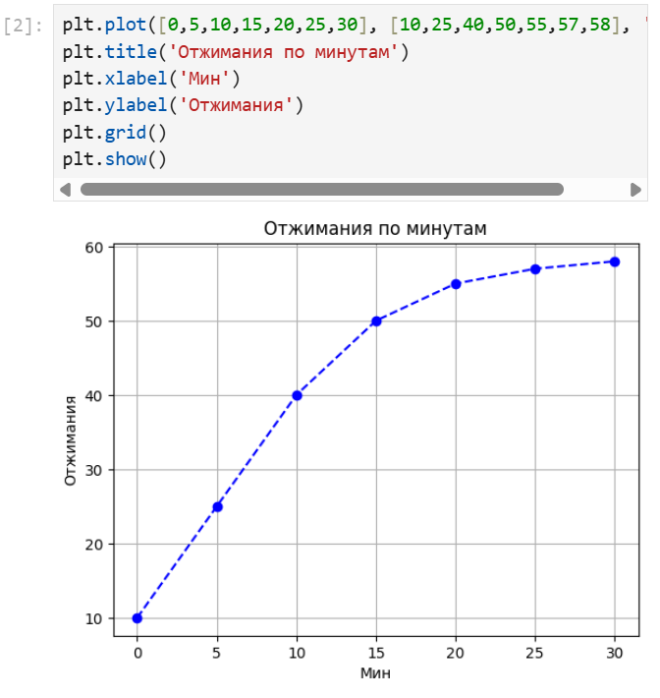
Рисунок 28. Индивидуальное задание №1
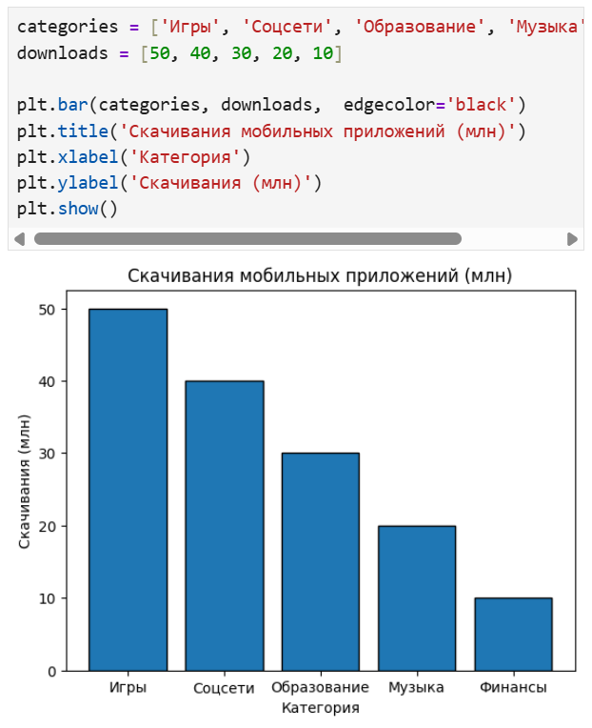
Рисунок 29. Индивидуальное задание №2
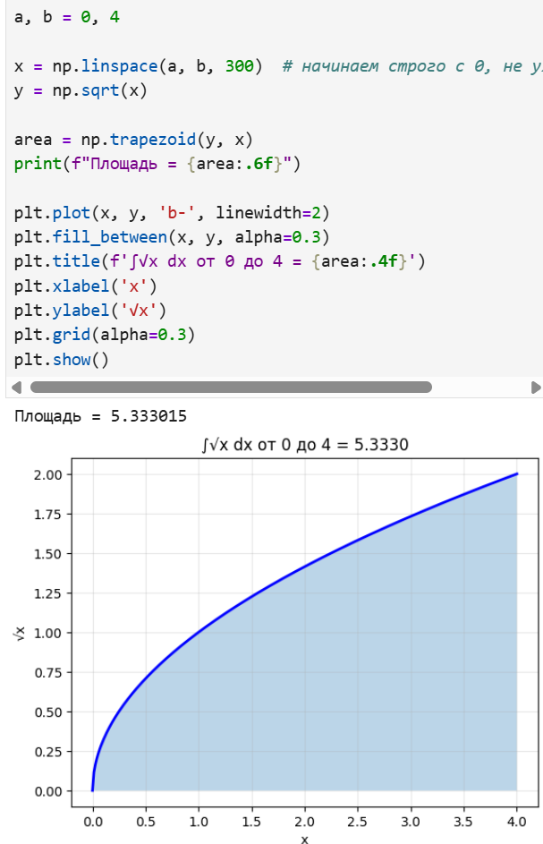
Рисунок 30 Индивидуальное задание №3
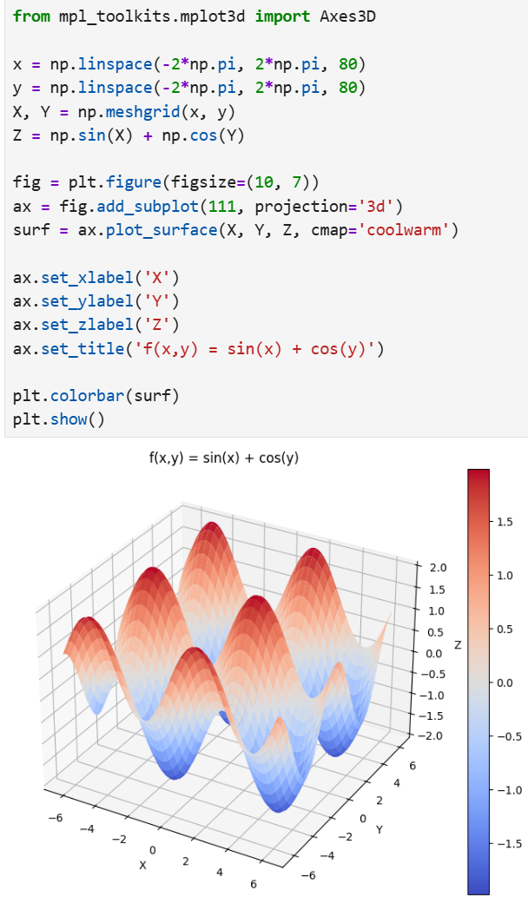
Рисунок 31. Индивидуальное задание №4
Контрольные вопросы:
- Установка пакета matplotlib выполняется через менеджер пакетов pip командой pip install matplotlib. Также можно использовать conda install matplotlib если установлен Anaconda.
- В ноутбуках Jupyter для корректного отображения графиков matplotlib должна присутствовать магическая команда %matplotlib inline.
- Чтобы отобразить график с помощью функции plot, нужно сначала создать фигуру и оси, затем вызвать plot с передачей массивов координат x и y, и в конце вызвать функцию show для отображения.
- Для отображения нескольких графиков на одном поле нужно несколько раз вызвать функцию plot на одних и тех же осях перед вызовом show. Каждый вызов plot добавляет новую линию на тот же график.
- Для построения диаграмм категориальных данных известен метод bar для столбчатых диаграмм и метод barh для горизонтальных столбчатых диаграмм.
- Основные элементы графика это оси, название графика, подписи осей, деления на осях, легенда, линии графика, маркеры точек и сетка.
- Управление текстовыми надписями на графике осуществляется с помощью методов set_title для заголовка, set_xlabel и set_ylabel для подписей осей, а также функции text для добавления произвольного текста в указанные координаты.
- Управление легендой графика осуществляется с помощью метода legend. Для корректной работы нужно при вызове plot указать параметр label, а затем вызвать legend.
- Цвет и стиль линий графика задаются параметрами color и linestyle в функции plot. Например color='red' и linestyle='--' для красной пунктирной линии. Можно использовать сокращения как 'r--'.
- Размещение графика в разных полях выполняется с помощью функции subplot или subplots. Эти функции создают сетку из нескольких областей для рисования, и график можно разместить в любой из них.
- Построение линейного графика с помощью matplotlib выполняется функцией plot, которая по умолчанию соединяет точки прямыми линиями.
- Заливка области между графиком и осью выполняется функцией fill_between. Заливка между двумя графиками выполняется функцией fill_between с передачей двух массивов y-значений.
- Выборочная заливка, удовлетворяющая условию, выполняется с помощью параметра where в функции fill_between. В where передается массив булевых значений, определяющих где именно выполнять заливку.
- Двухцветная заливка выполняется с помощью двух вызовов fill_between с разными условиями в параметре where. Например заливка положительных значений одним цветом, отрицательных другим.
- Маркировка графиков выполняется с помощью параметра marker в функции plot. Можно задать форму маркера например 'o' для кружков, его размер и цвет.
- Обрезка графиков выполняется с помощью методов set_xlim и set_ylim, которые задают пределы отображения по осям, или с помощью функции axis с передачей нужных границ.
- Ступенчатый график строится функцией step. Его особенность в том, что значения остаются постоянными между точками, создавая вид ступеней, что удобно для отображения дискретных изменений во времени.
- Стековый график строится функцией stackplot. Его особенность в том, что несколько рядов данных отображаются друг над другом с накоплением, показывая вклад каждого ряда в общую сумму.
- Stem-график строится функцией stem. Его особенность в том, что от каждой точки данных проводится вертикальная линия до базовой линии, что хорошо подходит для отображения дискретных сигналов.
- Точечный график строится функцией scatter. Его особенность в том, что каждая точка может иметь свой цвет, размер и форму, что позволяет отображать многомерные данные.
- Построение столбчатых диаграмм с помощью matplotlib выполняется функцией bar для вертикальных столбцов и barh для горизонтальных.
- Групповая столбчатая диаграмма это когда несколько столбцов для разных категорий располагаются рядом группами. Столбчатая диаграмма с errorbar элементом включает отрезки, показывающие погрешность или разброс значений для каждого столбца.
- Построение круговой диаграммы средствами matplotlib выполняется функцией pie. Ей передаются значения долей и опционально подписи к ним.
- Цветовая карта это отображение числового значения в цвет. Работа с цветовыми картами в matplotlib осуществляется через объекты colormap, которые можно получить из модуля cm и применить к данным.
- Отображение изображения средствами matplotlib выполняется функцией imshow, которой передается массив пикселей изображения.
- Отображение тепловой карты средствами matplotlib выполняется функцией imshow или pcolormesh с применением цветовой карты для отображения значений матрицы цветом.
- Построение линейного 3D графика с помощью matplotlib выполняется после импорта из mpl_toolkits.mplot3d, создания 3D осей и вызова функции plot на этих осях с тремя координатами.
- Построение точечного 3D графика с помощью matplotlib выполняется аналогично линейному, но используется функция scatter на 3D осях.
- Построение каркасной поверхности с помощью matplotlib выполняется функцией plot_wireframe на 3D осях, которой передаются матрицы координат X, Y и Z.
- Построение трехмерной поверхности с помощью matplotlib выполняется функцией plot_surface на 3D осях, которая создает залитую цветом поверхность по переданным матрицам координат.
Вывод: ознакомились с основными методами работы с библиотекой matplotlib, изучили разнообразные способы визуализации информации с помощью график, диаграмм.

